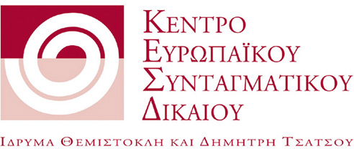
Επιμορφωτικό εργαστήριο για δικηγόρους επί της εφαρμογής του Χάρτη Θεμελιωδών Δικαιωμάτων στη δικαστική πρακτική
Αθήνα, 6 Οκτωβρίου 2017

To Κέντρο Ευρωπαϊκού Συνταγματικού Δικαίου – Ίδρυμα Θεμιστοκλή & Δημήτρη Τσάτσου (www.cecl.gr) διοργανώνει μονοήμερο εργαστήριο με στόχο την ενίσχυση των γνώσεων και των δεξιοτήτων των δικηγόρων στην εφαρμογή του Χάρτη Θεμελιωδών Δικαιωμάτων της Ευρωπαϊκής Ένωσης στη δικαστική πρακτική.

Το εργαστήριο θα εστιάσει: α) στην εφαρμογή του Χάρτη στη δικαστική πρακτική, β) στη συσχέτιση των διατάξεων του Χάρτη με τις αρχές της ΕΣΔΑ και την εθνική νομοθεσία, γ) στη πρακτική εφαρμογή του Χάρτη σε μελέτες περίπτωσης.

Καλούμε δικηγόρους με ενασχόληση σε συναφή θέματα και δικηγορική εμπειρία 3-5 έτη να υποβάλλουν εκδήλωση ενδιαφέροντος έως 25 Σεπτεμβρίου 2017.

Η καινοτομία των εργαστηρίων είναι η έμφαση στην πρακτική προσέγγιση του θέματος. Τα εργαστήρια θα έχουν διαδραστικό χαρακτήρα και προϋποθέτουν την ενεργητική συμμετοχή των συμμετεχόντων και τη συμμετοχή σε ομάδες εργασίες όπου θα συζητηθούν μελέτες περίπτωσης. Για περισσότερες πληροφορίες για το πρόγραμμα επικοινωνήστε με την υπεύθυνη έργου, Άννυ Καμαριώτη, στα τηλέφωνα 210 3623506 και 210 3623634 ή στο centre@cecl.gr

Τόπος: Κέντρο Ευρωπαϊκού Συνταγματικού Δικαίου, Ακαδημίας 43, Αθήνα
Χρόνος: Παρασκευή 6 Οκτωβρίου 2017, ώρα 10:30 – 17:30
Γλώσσα σεμιναρίου: Ελληνικά
Διαθεσιμότητα: 20 θέσεις για Έλληνες δικηγόρους με ενασχόληση σε συναφή θέματα και εμπειρία 3-5 έτη – θα τηρηθεί σειρά προτεραιότητας
Δηλώσεις συμμετοχής έως: 25 Σεπτεμβρίου 2017
Κόστος: Χωρίς κόστος

